Het museum= gebouw waar je kunst kan zien.

De kunst= mooie dingen die mensen hebben gemaakt.

Het schilderij= een plaat die iemand heeft geverfd.

De tentoonstelling= je kan van alles zien over een bepaald onderwerp

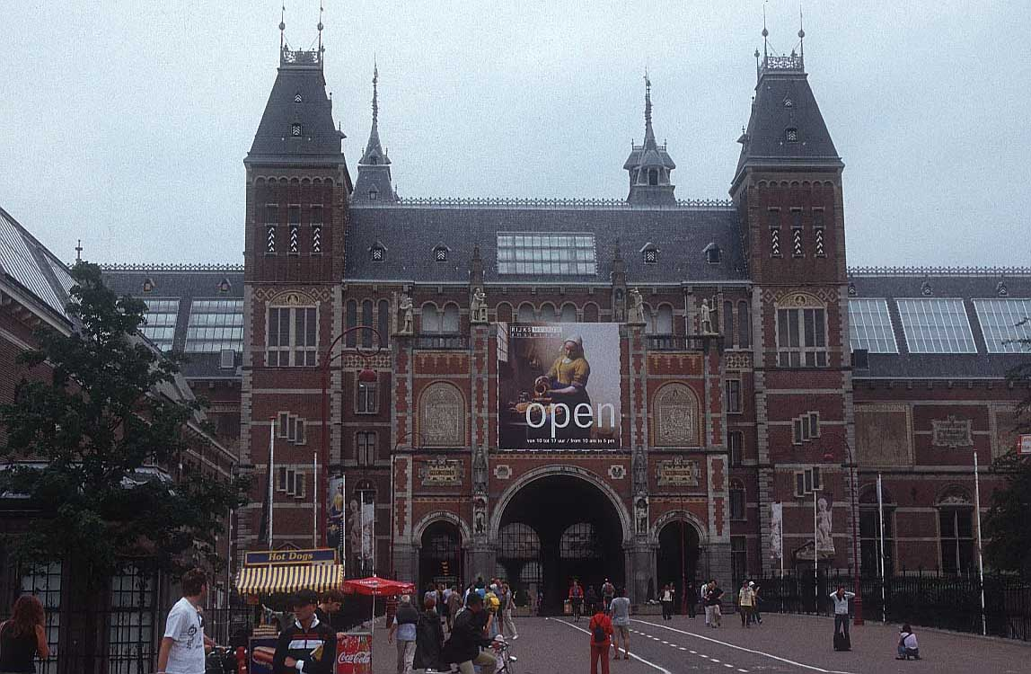
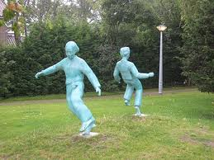
Het beeld= een kunstwerk dat je ergens neer kan zetten.
Het beeld
Het museum
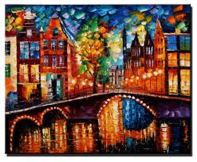
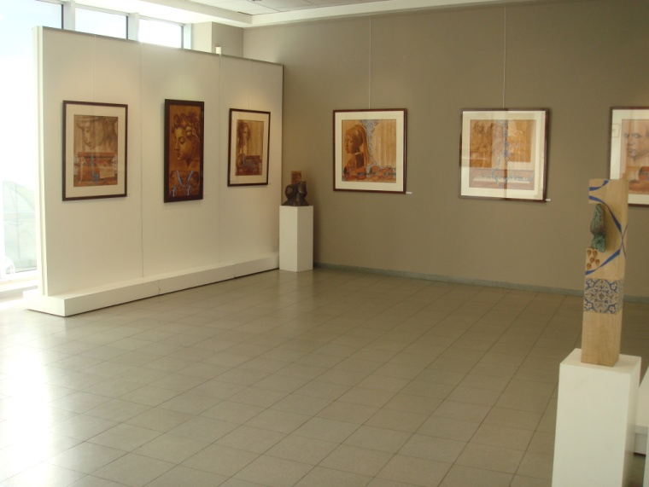
De kunst

Het schilderij
De tentoonstelling

